TEVFİK İLERİ İMAM HATİP ORTAOKULU 2021-2022 ÖĞRETİM YILI 7. SINIFLAR 1. DÖNEM 1.YAZILISI
ADI- SOYADI:
SINIFI – NUMARASI:

İnsanların size nazik davranmalarını ister misiniz? Yolda yürürken, araba kullanırken, bir devlet dairesinde işinizi takip ederken… İnsanların size kibar davranmaları hoşunuza gider mi? Size nazik davranılması, size kendinizi nasıl hissettirir? Kendinizi değerli hisseder misiniz?
Peki siz insanlara nasıl davranırsınız? Tanımadığınız bir ortama girdiğinizde insanlara selam verir misiniz? “Merhaba” ya da “Günaydın” deme alışkanlığınız var mıdır? Teşekkür etmek ya da özür dilemek size zor gelir mi? Alışveriş merkezine girip çıkarken, başkalarına yol verir misiniz? Kapı açar mısınız? Kapıdan geçtikten sonra, kapının arkadan gelene çarpmaması için kapıyı tutar mısınız? Görgülü insanların daha nazik davrandıkları bir gerçek. Görgü kurallarını bilmek, adı üstünde insanı görgülü yapar. Ancak nezaket sadece görgü kurallarını bilmek ve bu kuralları harfi harfine uygulamak değildir. Nasıl pahalı kıyafetler, bir insanı seçkin yapmaya yetmezse, zorunlu görgü kurallarını uygulamak da bir insanı gerçek anlamda nazik yapmaz. (İlk 3 soruyu metne göre cevaplayınız.)
- Aşağıdaki sözcüklerin eş anlamlılarını metinden bularak yazınız.
narin:…………….. güzide : …………………………
kıymetli : …………………. ilke:………………………..
- Altı çizili ifadeyle anlatılmak istenen nedir ?
……………………………………………………………………………………………………………………………………………………………………………………

- Metnin türü nedir ?
…………………………………………………………………………

“Bir gün gayet mahzun, keyifsiz; diğer gün neşeli ve uçarıydı. Bu durumu insanlar için çok garipti.”
4.Metindeki noktalı virgül hangi görevde kullanılmıştır ?
A) 2. Kendisiyle ilgili açıklama verilecek cümlenin sonuna konur.
B) Cümle içinde virgüllerle ayrılmış tür veya takımları birbirinden ayırmak için konur.
C) İkiden fazla eş değer ögeler arasında virgül bulunan cümlelerde özneden sonra kullanılır.
D) Ögeleri arasında virgül bulunan sıralı cümleleri birbirinden ayırmak için konur.
5. Aşağıdakilerin hangisi “Mutfakta pişen her yemeğin muhakkak bir beğeneni vardır.” diyen bir sanatçıya ait olabilir?
A) Eserlerinde ağır ve süslü dil kullanması onu farklı kılmıyordu ama gel gelelim yoğun bir okuyucu kitlesi vardı.
B) O kadar emeğin karşılığı bu olmamalıydı. Hiçbir vitrinde şiirlerinin yer alması artık onu üzüyordu.
C) Toplumun sorunlarını ele alışı ve özgün ifadeleri onu zirveye yine oturtamamıştı.
D) Duru ve öz anlatımı gelişigüzellikten kurtarsa da zaman zaman hareketlilik istiyordu okur romanında.

6. Birleşik çekimli fiiller ( ek-fiil) birden fazla kip eki alan fiillerdir. Rivayet ( idi ),hikaye ( imiş ),şart ( ise ) olmak üzere 3’e ayrılır.
*Her hafta sonu maç yapardık arkadaşlarla . ( terk edilmiş alışkanlık )

D( 7) Y( 8 )
*Hani onları da arayacaktınız. ( hayıflanma )

D ( 6 ) Y( 5 )
*Çok çalışıp doktor olmuşmuş. ( küçümseme )

D ( 7 ) Y ( 9 )
*………………………………………………………………… ( geçmişte yapılması gereken zorunluluk )

D ( 1 ) Y( 4 )
Ek-fiilin cümleye kattığı anlamlardan hareketle doğru yanlış ve numaraları verilen örneklerden şifre oluşturulacaktır. Oluşturulan şifre : 7-5-7-1 olduğuna göre boş bırakılan yere uygun cümle yazınız.
………………………………………………………………………………….
7. Ek fiillerin iki görevi vardır: İsim soylu sözcüklerin sonuna gelerek onları yüklem yapmak, basit zamanlı fiilleri birleşik zamanlı yapmak.
Buna göre aşağıdaki cümlelerin hangisinde ek fiil farklı bir görevde kullanılmıştır?
A) Sen bir aysın, dünyamı aydınlatan.
B) Bu kalp seni de unuturmuş
C) Aga be, diyordu sürekli derste !
D) Üç beş gün sonra hastalanmıştı yine.

8 .Fiillerin zamanını, yönünü, miktarını ve nasıl yapıldığını belirten sözcüklere zarf denir.
Buna göre “basit ” sözcüğü aşağıdaki cümlelerin hangisinde zarf görevinde kullanılmıştır?
- İkinci sınavın soruları basitti.
- Basit adamın basit işleri olur.
- Soruları basit düşünüp öyle çöz.
- Basit eşitsizlikler konusunu anlattı.

.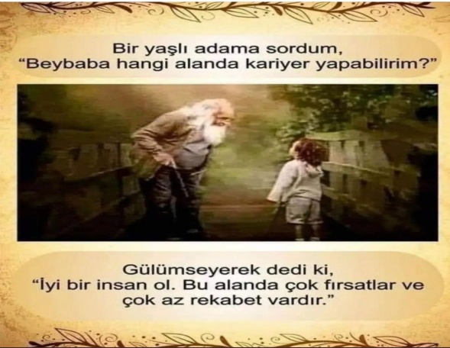
9-Aşağıdakilerden hangisi görseli en iyi ifade etmektedir?
A)İmkanı olanlar şartları iyi değerlendirmelidir.
B)Asıl uzmanlaşılması gereken en önemli alan insanlıktır.
C)En iyi insan yaşlılara hürmette kusur etmeyendir.
D)İnsan olmak rekabetin zor olduğu ulaşılmaz bir meziyettir.

10. Aşağıdaki cümlelerden hangisinde büyük harflerin yazımıyla ilgili bir yanlışlık yapılmamıştır?
A) Ahmet tam bir Beyefendi’dir.
B) Adana Kebabı yemeden dönmeyin sakın !
C) Oralar doğu Ege kıyıları diye geçiyor.
D) İstanbul vilayeti cennettir benim için.

11. Birleşik fiiller en az iki sözcüğün bir araya gelmesiyle oluşur. Oluşumu bakımından üçe ayrılır: Kurallı birleşik fiiller, yardımcı fiille kurulan birleşik fiiller ve anlamca kaynaşmış birleşik fiiller.
Aşağıdaki cümlelerin hangisinde birleşik fiil, oluşumu bakımından diğerlerinden farklıdır?
- Bunca zahmet beni mahcup etti.
- Yıllardır süregelen düşmanlık sonunda bitti.
- Söylenenlerin tamamını inkar etti Ahmet.
- Tanıştığına memnun olmadı Aysu.

12.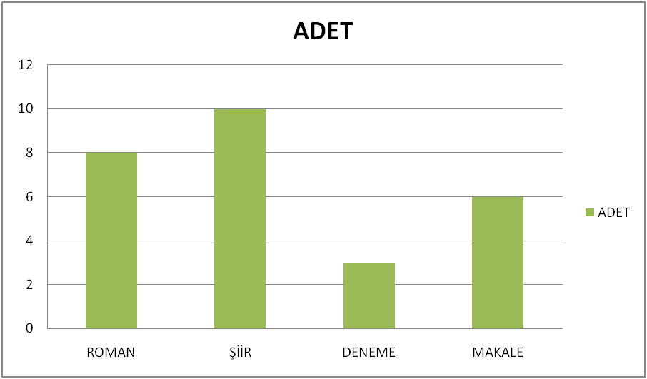
Miraç’ın mart ayında okuduğu metin türleri grafikte verilmiştir. Bir sonraki ay ile ilgili şunlar bilinmektedir :
*En fazla okuduğu metin türü sondan ikinci olmuştur.
*Deneme sırasını romana bırakmıştır.
*En fazla okunan metin türünde nesnel ifadeler ve kanıtlanabilirlik vardır.
Buna göre nisan yılında okunan kitap türlerine ait grafik nasıldır ? ( siz çiziniz.)

13. Aşağıdaki cümlelerden hangisi vurgulanan düşünce bakımından diğerleriyle çelişmektedir ?
A) Yeni köprüler yapabilmenin yolu eskiyi örnek almaktır.
B) Tüm hataları yaşayarak öğrenecek kadar vaktimiz yok.
C)Sırtını döndüğün geçmiş geleceğinin pusulasıydı halbuki
D) Babamın düştüğü çukurlar beni de içine aldı

14. Ahmet, Bilal,Cüneyt,Derya,Eren,Figen adlı öğrenciler ayran,şalgam,soda içmişlerdir.Buna göre :
*Her öğrenci bir içecekten içmiştir.
*Soda içen bir kişi vardır ve bu Ahmet değildir.
*Eren ve Cüneyt aynı içecekten almıştır.
*Bilal dışında bir kişi daha aynı içecekten içmiştir.
*Derya iki kişiyle aynı içecekten içmiştir.
Buna göre Büşra ne içmiştir ?
…………………………………..

not: (Her soru 7 puan 12 ve 14.soru 8 puandır.)

BAŞARILAR DİLERİM.

Miraç YAĞLIPINAR
Türkçe Öğretmeni

